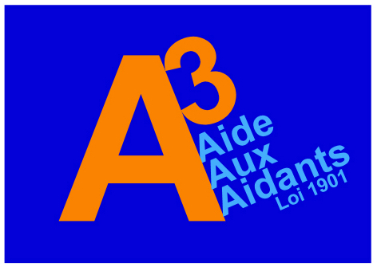
Café Borély 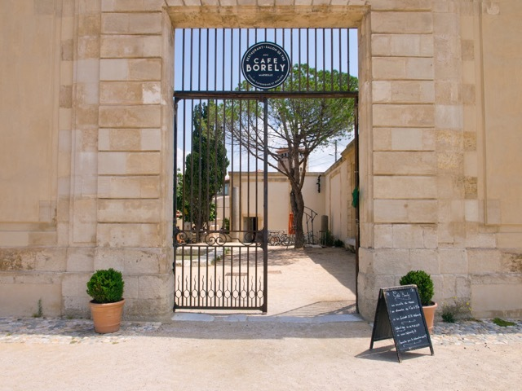 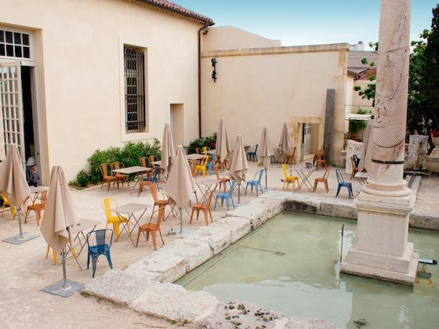

Bonjour à tous,

l’Association A3 est ravie de vous informer du prochain événement qui aura lieu le 3 Juillet 2018
pour partager un moment de partage autour d’un repas convivial, suivi d’une promenade
dans le fameux Parc Borély, pour ceux qui le souhaitent.

Cet événement, ouvert aux aidants comme aux aidés,
aura lieu le 3 Juillet 2018 à 12h00

A cette occasion, nous serons accueillis par le Café Borély
Situé 134 Avenue Clot-Bey dans le 8ème arrondissement de Marseille
(Le plan d’accès se trouve au dos de cette page).

Modalités d’inscription :

Pour participer à cet événement, il est important de vous inscrire avant le lundi 25 juin 2018 sur la permanence téléphonique de l’association A3 au 04.91.70.76.53. Lors de votre appel, nous vous communiquerons toutes les informations relatives à cette journée. Si vous souhaitez venir accompagné(e) de la personne aidée, merci de nous contacter afin que nous puissions nous assurer que cette journée soit bien adaptée et sans risque pour votre proche.

Une participation financière de 15€ sera demandée à chaque participant. Après validation de votre inscription par la responsable d’accompagnement, Mme VIRLON, le règlement pourra être adressé par chèque et par courrier postal au siège de l’association A3 dont l’adresse est la suivante : « Hôpital Sainte Marguerite, 270 Avenue de Sainte Marguerite, Pavillon 2- Rdc, 13009 Marseille ».

Pour quelque difficulté que ce soit, nous restons disponible et à votre écoute pour trouver ensemble une solution vous permettant de participer sereinement à cette journée.

Cordialement, VIRLON Emeline
Responsable d’accompagnement
04.91.70.76.53

Plan d’accès :
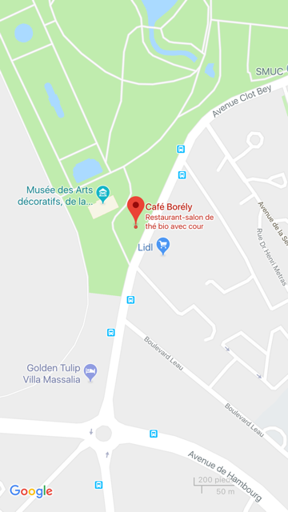

Pour venir en transport en commun :

A partir du Métro « Rond-point du Prado » prendre la ligne de bus n°44 et s’arrêter à l’arrêt « Clot Bey Leau ».

Pour venir en voiture :

Possibilité de se garer au parking payant du Parc Borély (avenue Clot-Bey). Il faut ensuite marcher environ 5 minutes jusqu’au restaurant.

